Ноябрь

Районный дистанционный Фестиваль, посвященный
Дню матери «Пусть всегда будет мама»

Цель Фестиваля – выявление и поддержка талантливых детей, посещающих ДОУ.
В районном фестивале достойно приняли участие воспитанники дошкольных групп:
- в номинации «Лучшая песня о маме» - коллектив группы «АБВГДейка» (София Р., Юния Щ., Ксения Я. - диплом 2 место;
- в номинации «Мама и я – творческая семья» - Юния Щ. с сестрами и мамой - диплом 1 место;
- в номинации «Лучший танец для мамы» - коллектив группы «Солнышко» (Елизавета К., Артур А., Ксения Ш., Тимофей Ч.) - диплом 3место.
Молодцы ребята!!!

Праздник «Юбилей детского сада»

26 ноября 2020 года в ДОУ проведен праздник «Юбилей детского сада».

В подготовке к празднику детский сад с помощью родителей украсили новыми картинами, цветами, поздравительными открытками.

Также в музыкальном зале представлена фотовыставка «Летопись 1975-2020», стенгазетами групп, участие приняли все возрастные группы. Открывала торжественное мероприятие директор Каика А.Н., представила краткий отчет о работе ДОУ, поблагодарила родителей за активное участие в жизни детского сада, От учредителя выступила Смолева О.С., заведующая сектором дошкольного образования и наградила педагогов, работников и ветеранов детского сада благодарственными письмами.

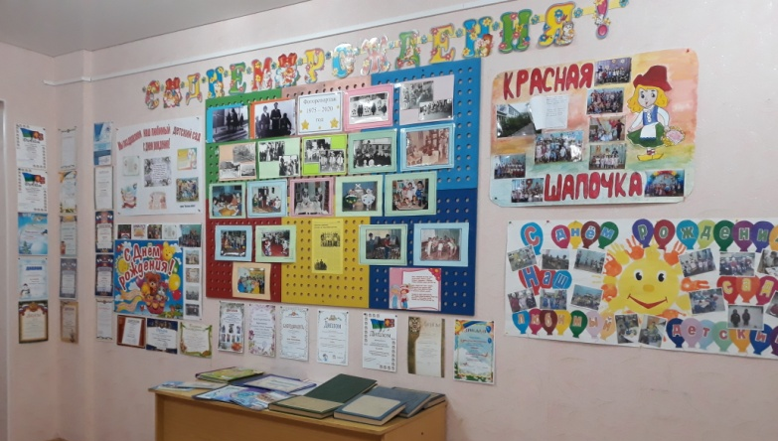
По традиции на праздничном концерте «Юбилей детского сада», ребята всех возрастных групп демонстрировали свои таланты в песнях, танцах.
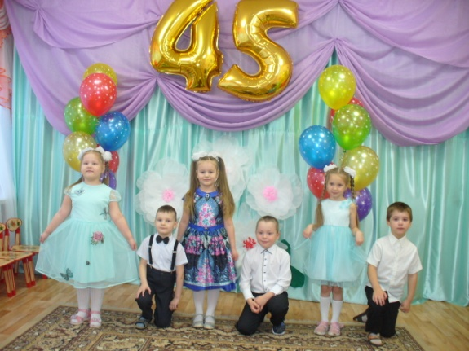

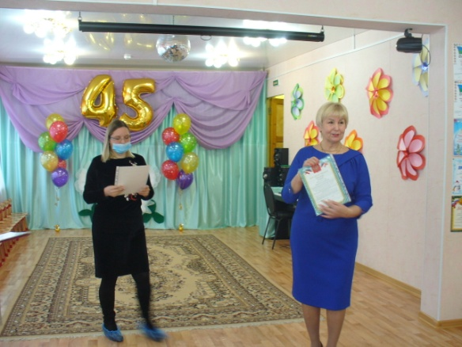

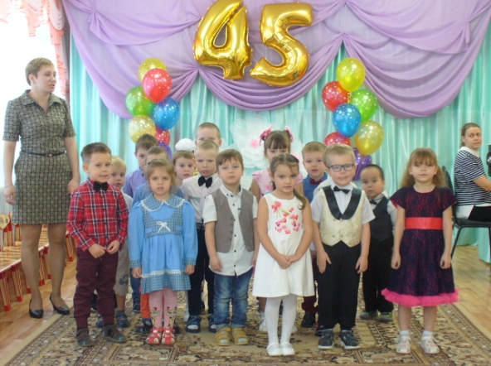
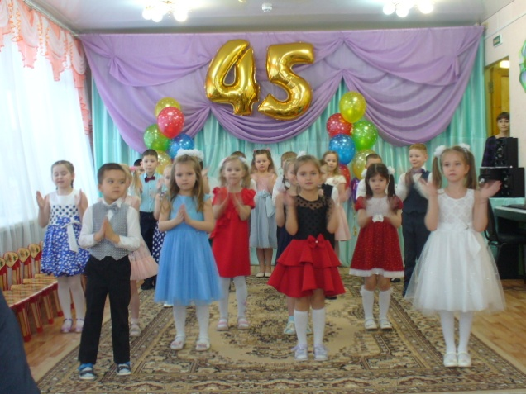

Декабрь

Смотр – конкурс
«Лучшая развивающая предметно-пространственная среда»

С целью определения эффективности образовательной работы в ДОУ по созданию предметно-развивающей среды и игрового пространства для детей; побуждения воспитателей к творческой деятельности, повышения их профессионального уровня в течение ноября месяца в ДОУ проведен конкурс «Предметно-развивающая среда в группах», итоги были подведены 21 декабря 2020 г.
По итогам конкурса отмечены:
- средняя группа «Солнышко», воспитатель Малышева Л.А., Габова Т.Д. подготовительная группа «Колокольчики», воспитатель Бабина Е.И. - диплом за победу в конкурсе;
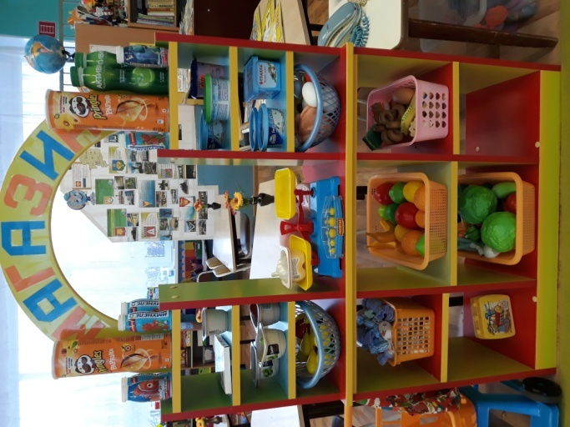
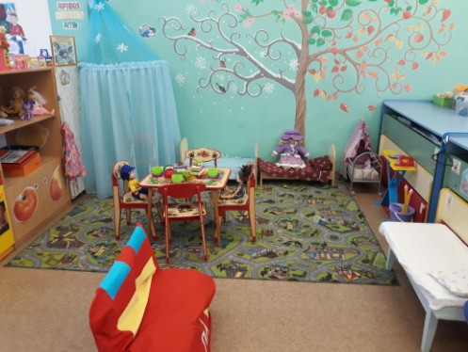
- 1 младшая группа «Бусинки», воспитатель Гончаренко С.В., младшая группа «Веселые ребята», Филипцова И.Н., Мухамадиева О.Б. воспитатели, старшая группа «Абвгдейка», Пархачева С.Ю., Тюкина Е.Ю., воспитатели - сертификат за участие в конкурсе.
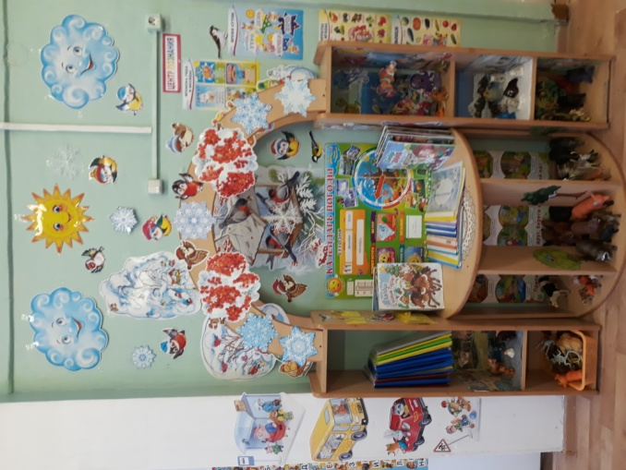
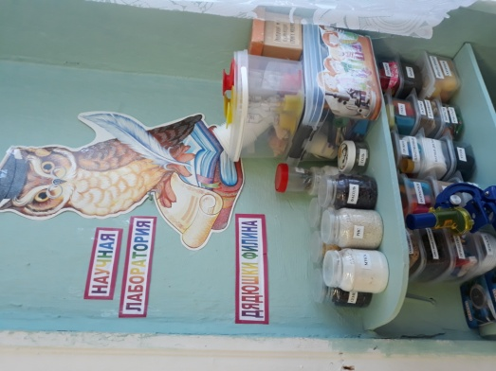

Конкурс елочных игрушек «Мультгерои
на новогодней елке»
В ДОУ проведен конкурс елочных игрушек, выполненных своими руками среди родителей и педагогов, детей «Мультгерои на новогодней елке». Цель конкурса: создание праздничной атмосферы и вовлечение детей и взрослых в творческий процесс по изготовлению авторской елочной игрушки.
В конкурсе приняли участие все группы, 61 семья. В музыкальном зале организована выставка творческих работ. Все работы выполнены из безопасного материала, каждая работа оригинальна. Молодцы все участники!
Победителями конкурса стали следующие участники:
диплом 1 место:
- Ксения Я., старшая группа;
- Семен Л., старшая группа;
- Юния Щ., старшая группа;
- в номинации «Новогодняя поделка» Екатерина С., группа раннего возраста;
диплом 2 место:
- Елизавета К., средняя группа;
- Максим М., средняя группа;
- Ксения М., младшая группа;
- в номинации «Новогодняя поделка» София М., младшая группа;
диплом 3 место:
- Ксения С., подготовительная группа;
- Юлия М., старшая группа;
- Анастасия О., группа раннего возраста;
- в номинации «Новогодняя поделка» Теона П., младшая группа.
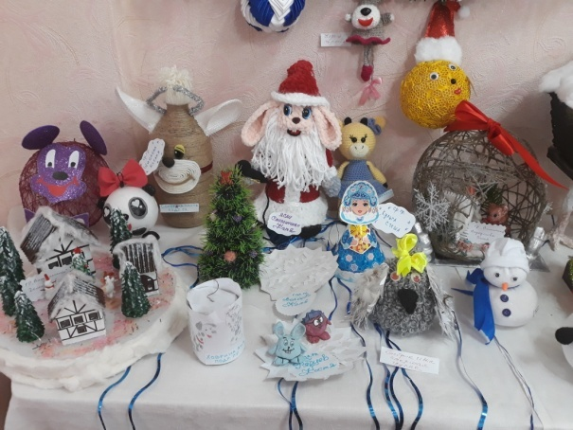

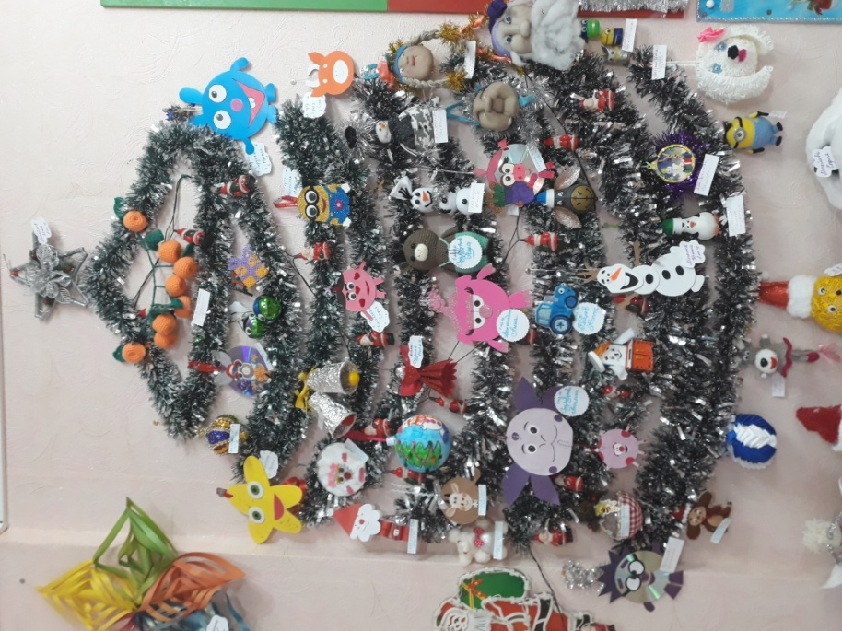

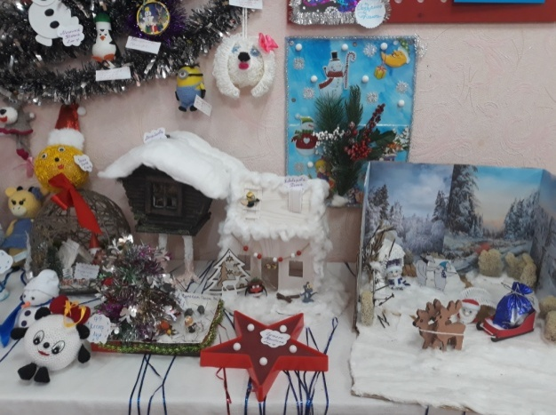

Праздники для детей «Новогодний карнавал»
На основании годового плана работы ДОУ на 2020-2021 учебный год с 21.12.20г. - 28.12.20 г. проведены для детей новогодние развлечения и хороводы. Дети восхищали всех своими новогодними нарядами, своими талантами. Всех детишек на празднике ожидали чудо, различные герои и обязательно Дед Мороз.
